附件：

新疆预警系统需求单

1.如图所示，异动管理功能菜单中的**八大模块，均**有以下需求：

**a.查询结果页面左侧添加“序号”列；**

**b.详情页面，“污染物名字”左侧添加4列：“序号”、“行政区”、“污染物名称”、“监控点名称”；**

**c.详情页面，合适位置添加“导出”按钮，点击可导出整个详情页面（表头+内容）；**

2.连续恒定值中，将“疑似条数”改为“条数”；

3.“异常波动”“异常突变”“排放量异常波动”三个模块，添加“异常波动时长”一列，并正确显示异常波动的时长；该三个模块，均在合适位置添加一列“基准值”，用户可直观看出波动是以哪个值为基准；

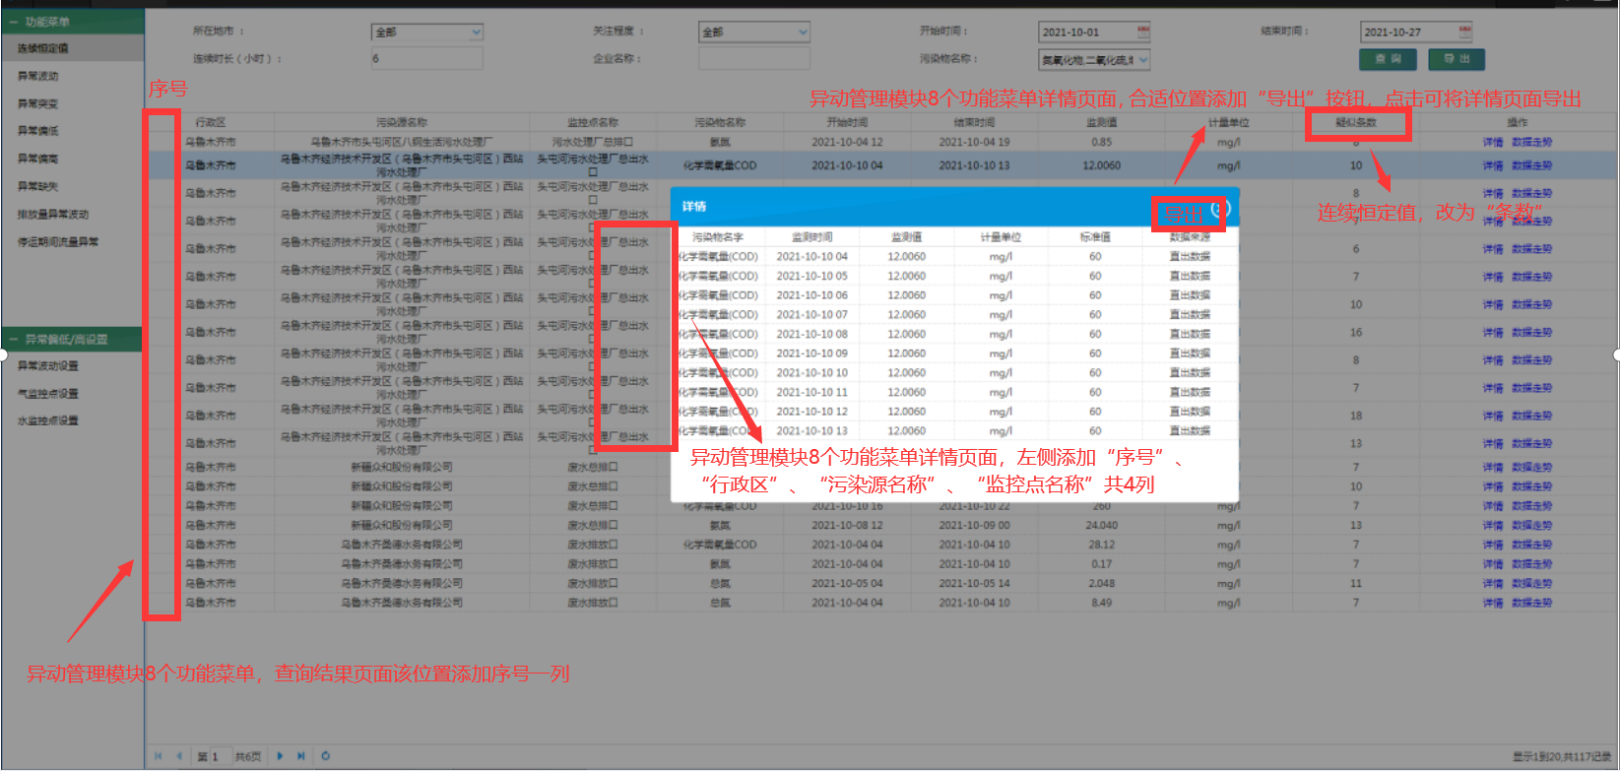

4.异动管理功能菜单中的**八大模块**，若搜索无数据，如图所示，请在页面提示无结果；

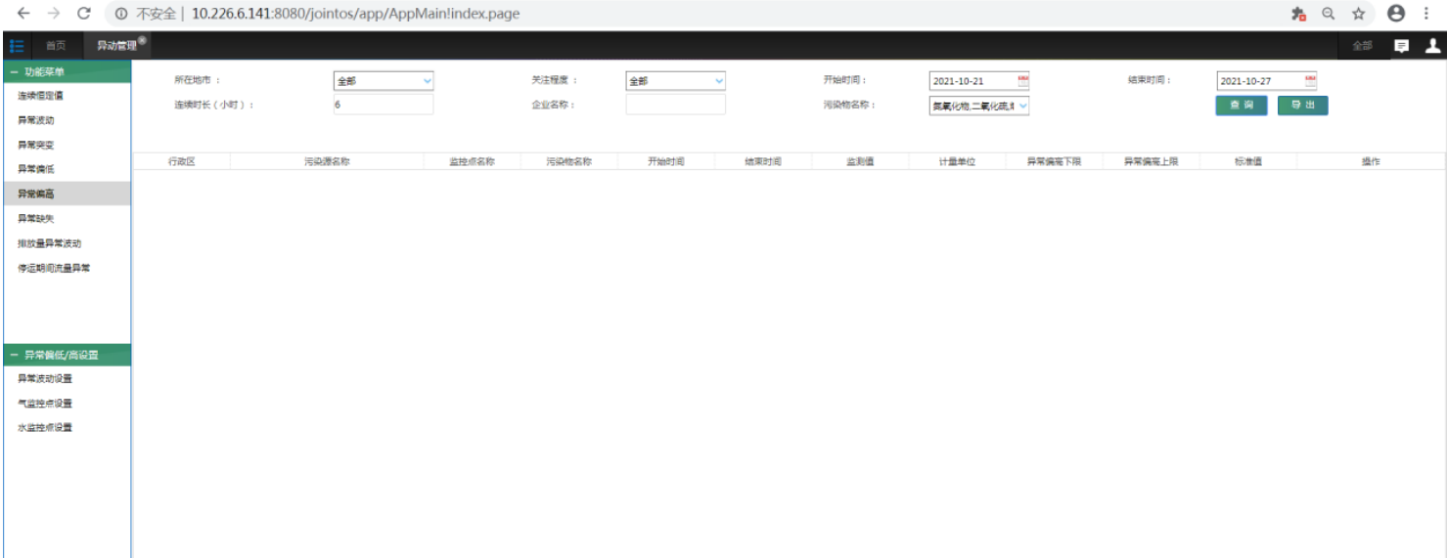

5.异常偏高中，如图所示，异常偏高下限值异常，并非：标准值*异常偏高下限系数（当前设置的是90%，且该企业未单独设置异常偏高下限值），实际应为：18

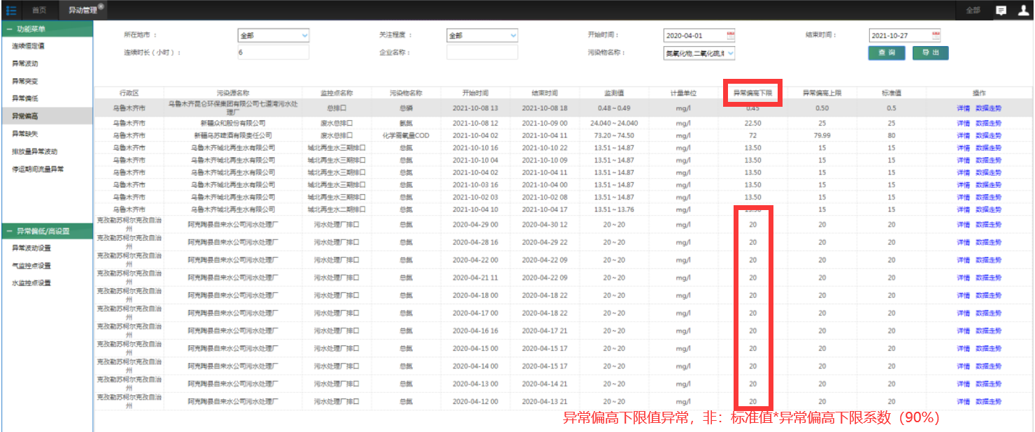

6.停运期间流量异常，搜索出的页面中所有的数据都要显示出来，无数据就填充为“/”；

添加判断条件氧含量；

标红判定为停运期间流量异常的数据，同时满足2项或2项以上触发条件，均标红；

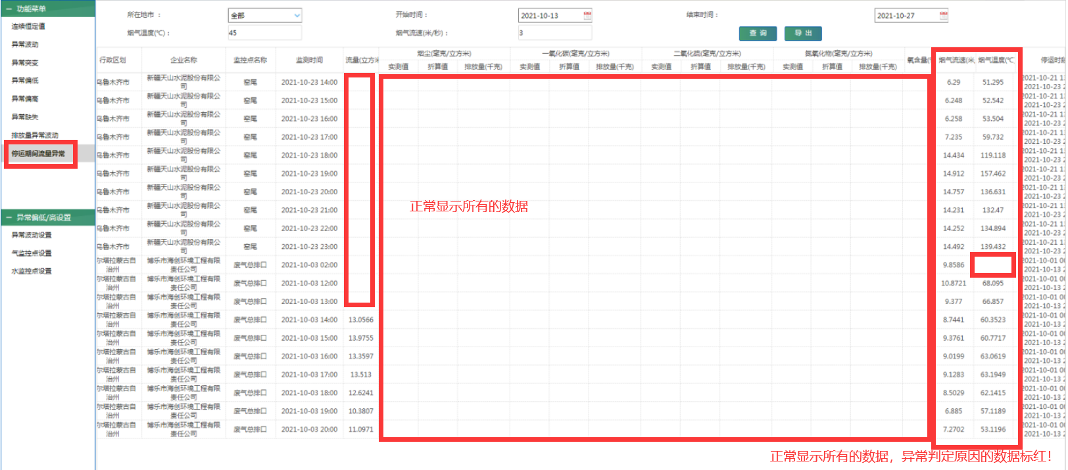

1. 预警系统中，“预警子系统-实时监控”，在左侧合适位置添加“全选”按钮，选择之后可查看所有企业和排放口的“工作参数”和“运行状态”；

若企业变更了参数，跳出弹窗提示；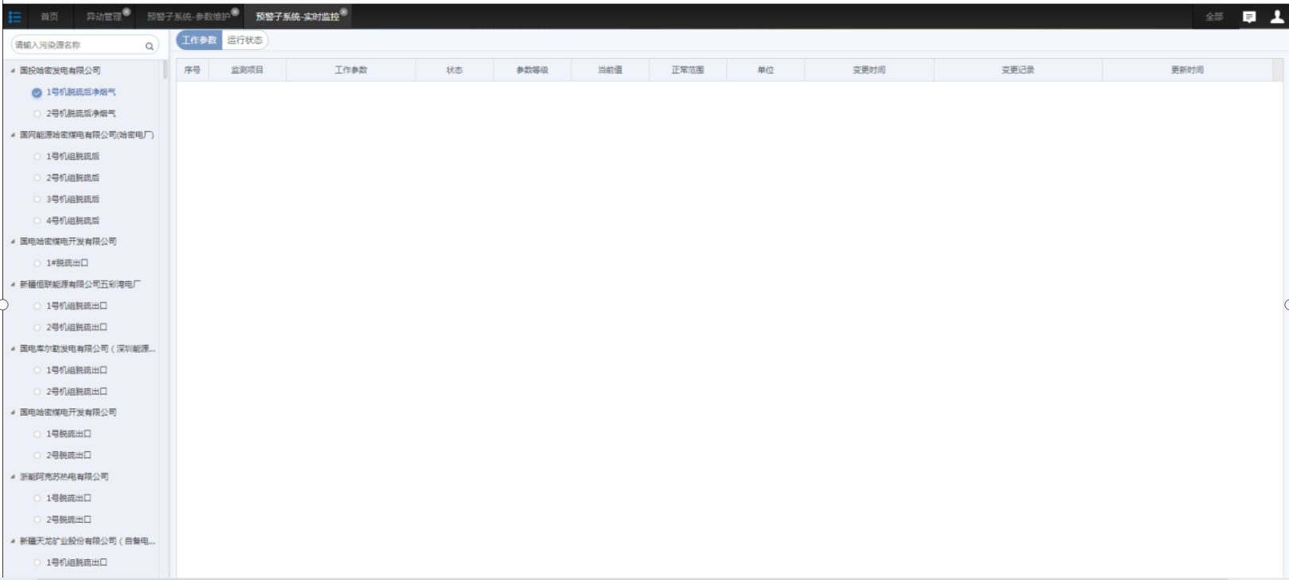

预警系统中，“预警子系统-实时监控”--工作参数页面。下图中，“变更时间”与“更新时间”是什么意思？若意思差不多，搜出的结果一致，请删去其中一个。

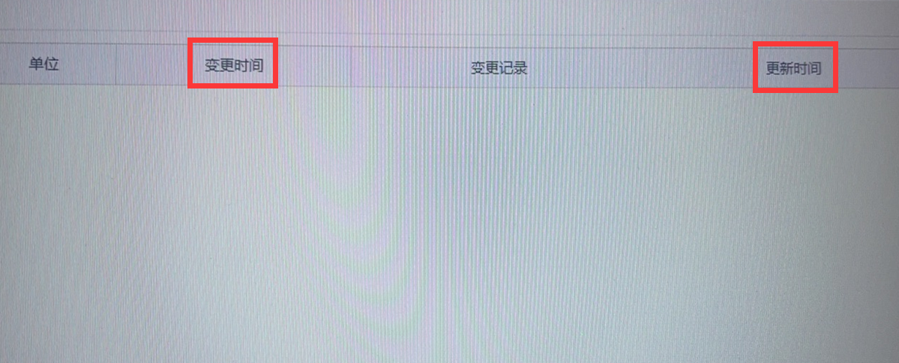

8.预警子系统-参数维护中，左侧列表企业数目不够，请显示所有的企业名单；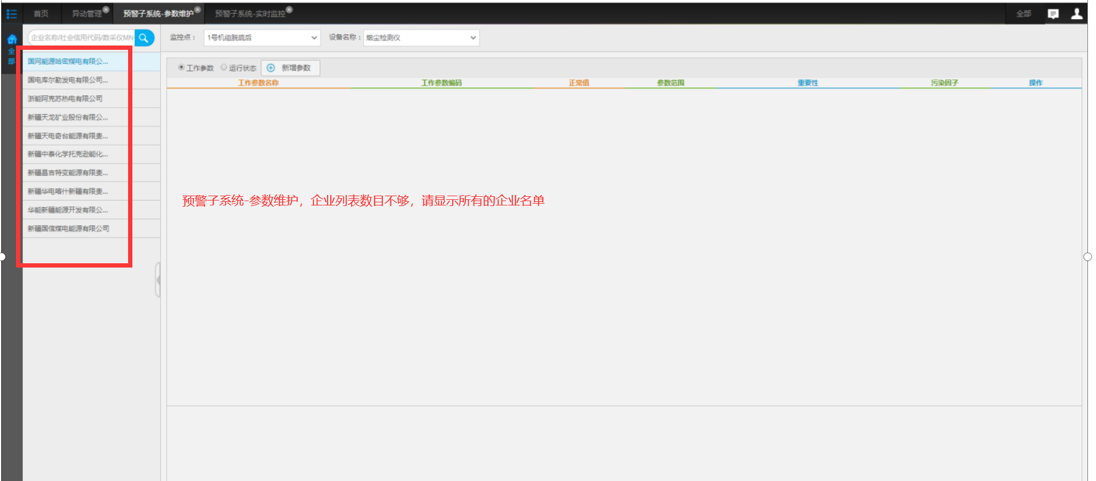

1. 总量控制与排污权交易子系统，（一月至十二月，以及许可年合计）需添加单位；

将“污染物编码”“污染物名称”这两列冻结固定在左侧，拖动底部滑块，位置不发生变化；

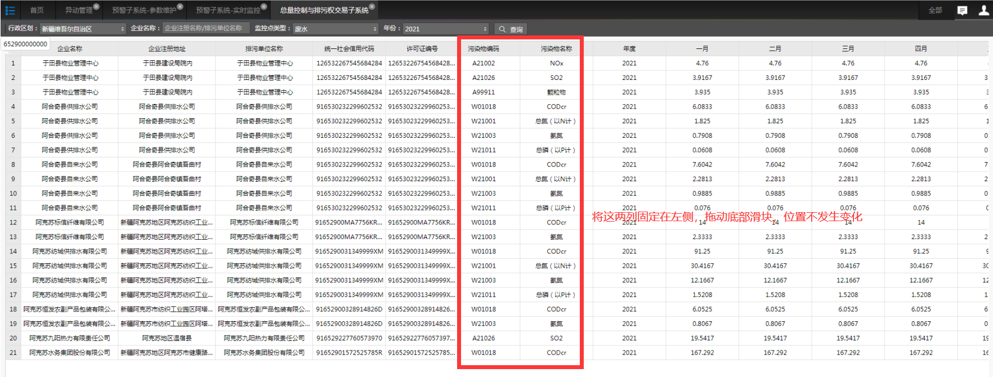

1. 总量控制与排污权交易子系统，监控点类型设置为废水，则搜出的应全是废水的；监控点类型设置为废气，则搜出的应全是废气的；不能如下图，气中有水，水中有气。

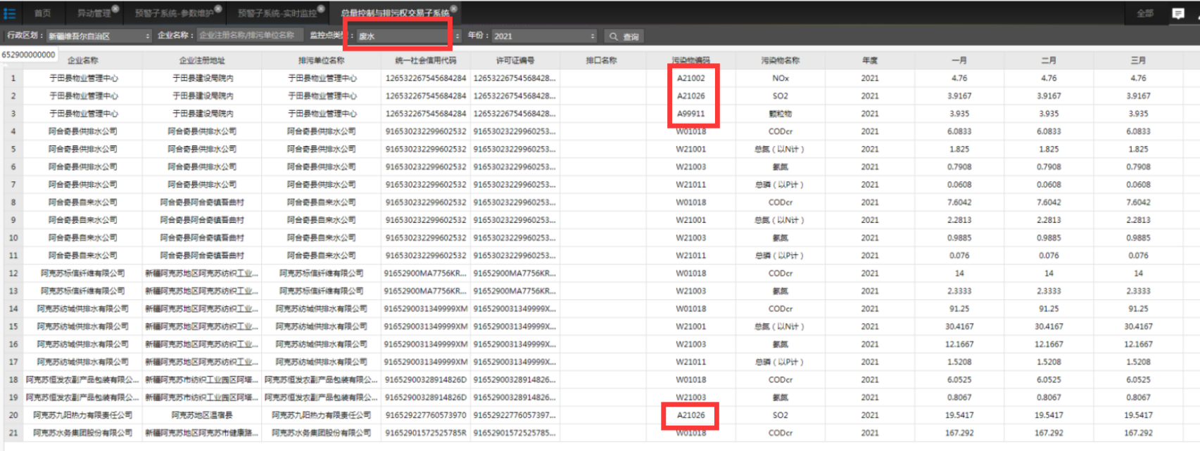

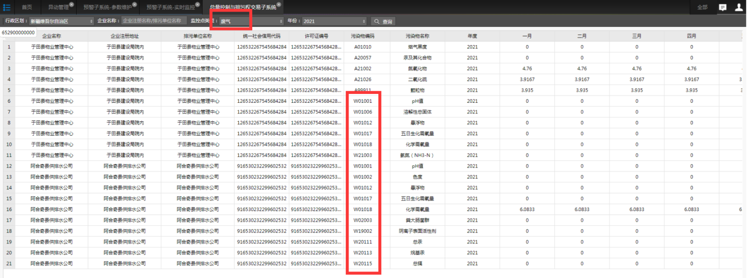

1. 按照客户要求，需将“排放量异常波动”改为“流量异常突变”，故搜索时抓取流量数据，并将设置中下拉框的“排放量异常波动”改为“流量异常突变”

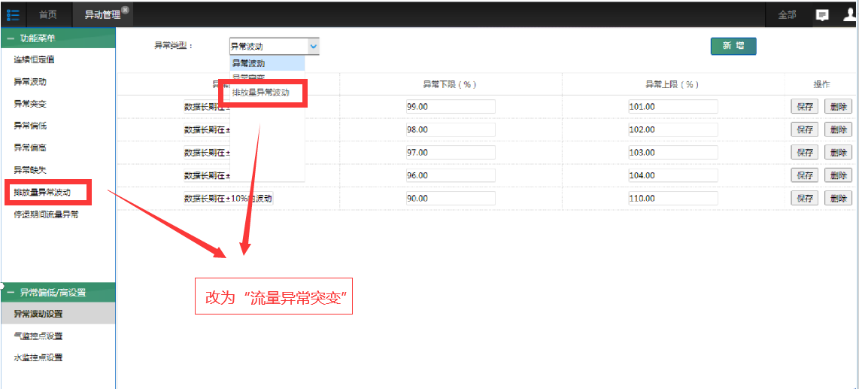

1. 预警系统需要哪些配置？对环境有什么要求？需要哪些控件/插件？打包整理好。
2. 预警系统各个功能模块，没有完善的功能均需按照建设方案实现相关功能，（**例如**：企业在线视频以及千里眼高空瞭望，哪家公司掉线，进行微信提示相关人员）实现不了的功能需写明原因，并由公司项目经理或研发经理签字，盖公司公章，形成纸质文件。
3. 要求将不同模块统一在一个浏览器上，不要来回切换浏览器。例如：GIS模块、企业视频监控_在线、千里眼高空瞭望_在线。若实现不了，需写明原因，并由公司项目经理或研发经理签字，盖公司公章，形成纸质文件。

14.将国发和预警打通，国发有的工况参数同步到预警；